sourcetree客户端下载：<https://www.sourcetreeapp.com/>

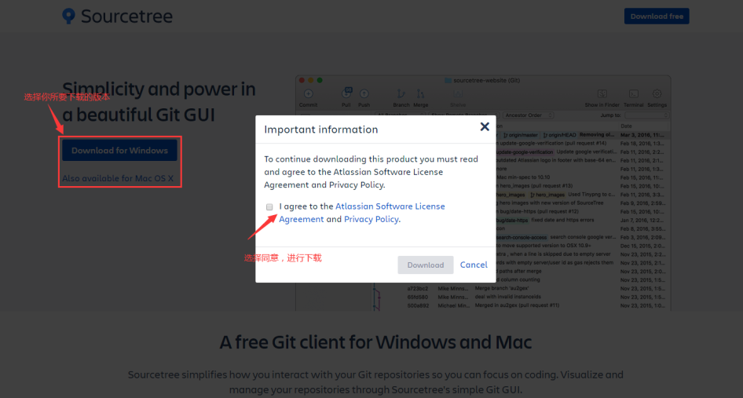

客户端下载之后，会出现如下图一样的安装包

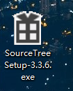

点击sourcetree安装包，

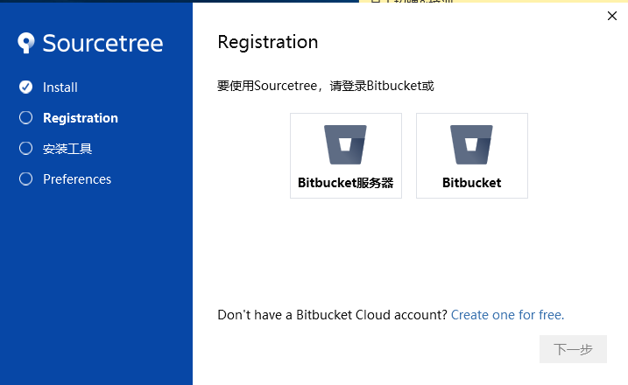

1. 安装

1.1跳过注册（https://www.jianshu.com/p/aa9a90ae6ee1）



2.1.1 关闭安装页面，在文件系统地址栏输入： %LocalAppData%\Atlassian进入SourceTree目录在该目录创建text文件，将text文件更名为accounts.json（如有任何提示选择是），并写入内容

[{

"$id": "1",

"$type": "SourceTree.Api.Host.Identity.Model.IdentityAccount, SourceTree.Api.Host.Identity",

"Authenticate": true,

"HostInstance": {

"$id": "2",

"$type": "SourceTree.Host.Atlassianaccount.AtlassianAccountInstance, SourceTree.Host.AtlassianAccount",

"Host": {

"$id": "3",

"$type": "SourceTree.Host.Atlassianaccount.AtlassianAccountHost, SourceTree.Host.AtlassianAccount",

"Id": "atlassian account"

},

"BaseUrl": "https://id.atlassian.com/"

},

"Credentials": {

"$id": "4",

"$type": "SourceTree.Model.BasicAuthCredentials, SourceTree.Api.Account",

"Username": "",

"Email": null },

"IsDefault": false

}]

1.1.2在文件系统地址栏输入：%LocalAppData%\Atlassian进入SourceTree.exe_Url_2teh2ti3u00uadewxtjgksiqhpw5qyeh文件夹（根据版本不同，文件夹名称略有不同但前半部是一样的），再次进入名称为版本号的文件夹，这里是3.3.6.3829，打开user.config文件在SourceTree标签中添加代码

<setting name="AgreedToEULA" serializeAs="String">

<value>True</value>

</setting>

<setting name="AgreedToEULAVersion" serializeAs="String">

<value>20160201</value>

</setting>

下图为代码放置的位置

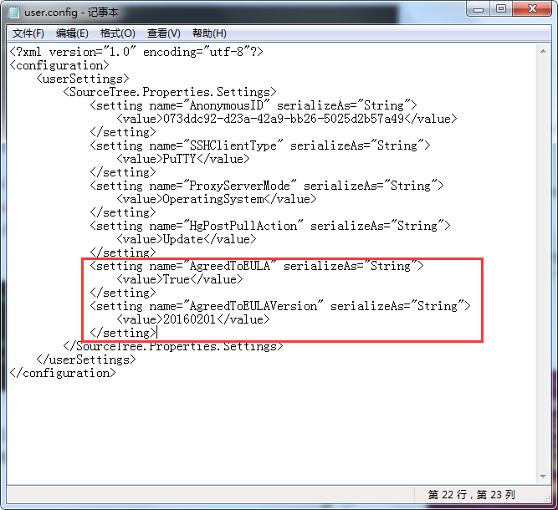

重新点击scourcetree安装包，会跳出下图，选择第一项

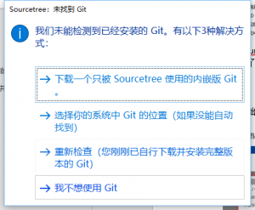

出现下图，则说明安装成功，执行步骤3（使用）

如果出现错误提示继续向下执行

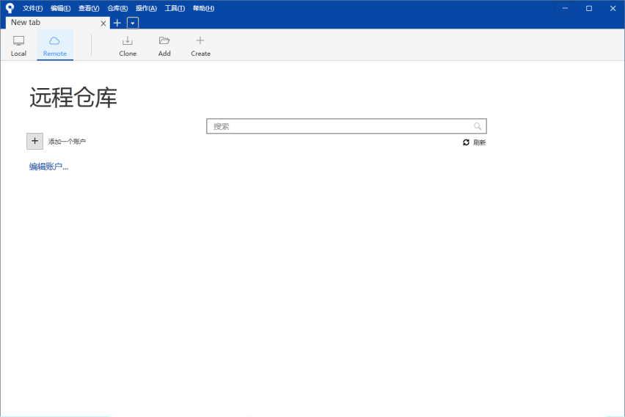

提示错误：提取文件失败,无法提取XXX，

先下载一个Git，再点击第一项，scourcetree安装结束



Git程序下载：https://git-scm.com/download/win

Git安装：https://www.cnblogs.com/ximiaomiao/p/7140456.html

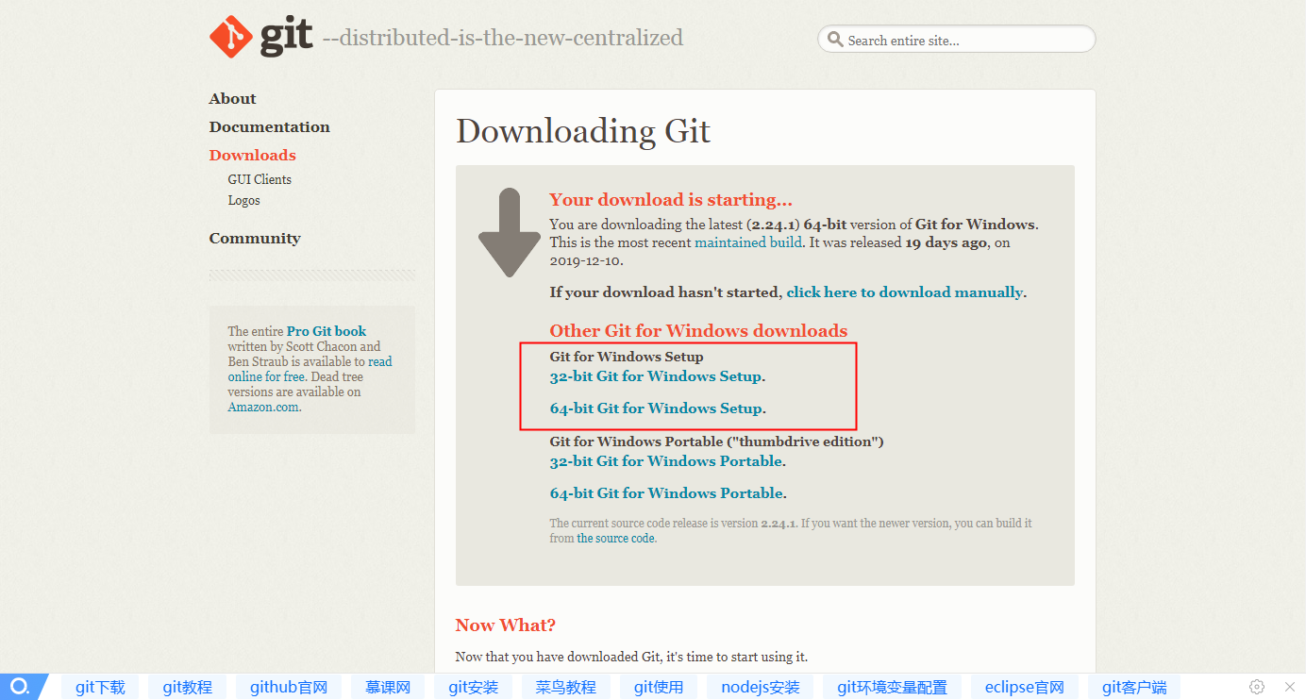

1. 使用

2.1 注册一个账户（在以下两个Git远程仓库选择一个，码云优先）

2.1.1注册一个码云账户

打开链接： https://gitee.com/signup

按照码云的注册说明来执行即可

建立一个远程仓库

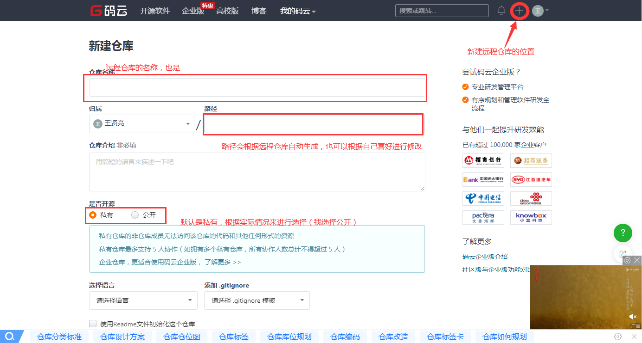

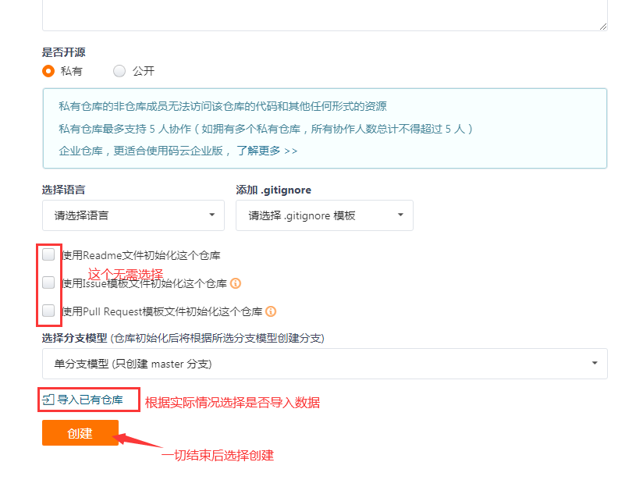

下图框内为新建远程仓库的路径，只允许点击复制，进行复制

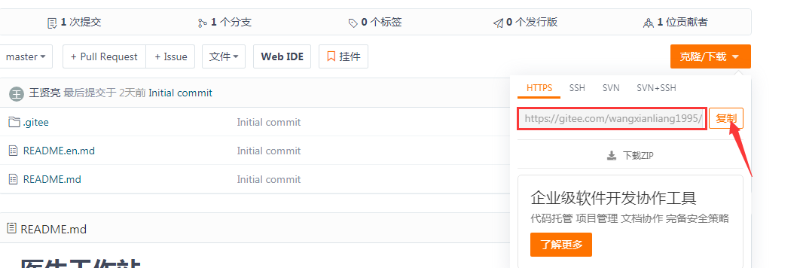

2.1.2注册一个gitHub账号

打开链接： https://github.com/

填写用户名，邮箱，密码进行注册。然后按着流程继续执行下去即可。

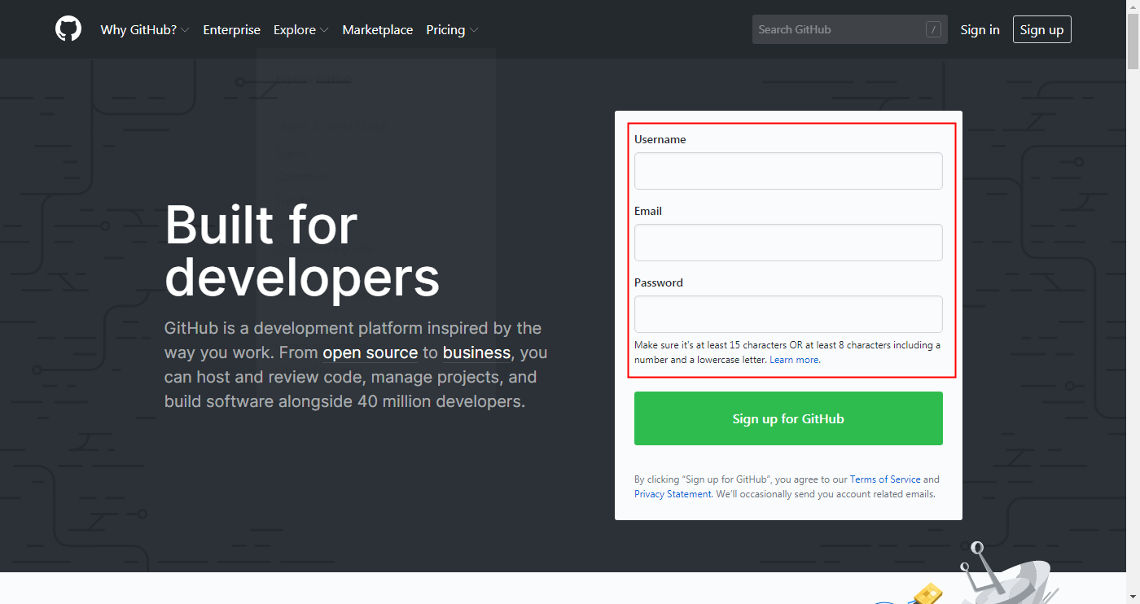

经过这一步时，可以选择跳过

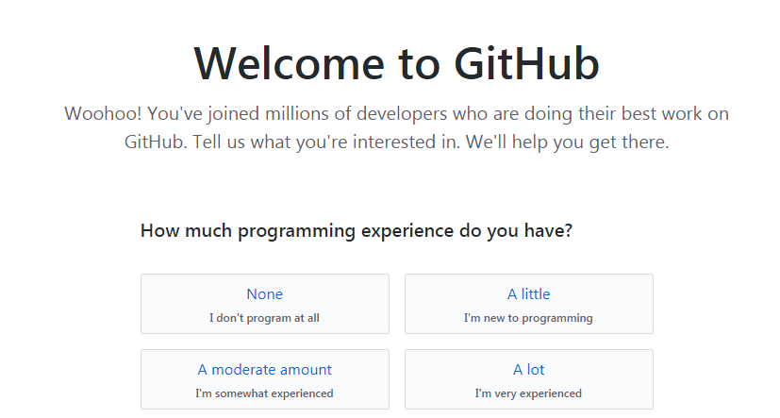



当执行到下面这一步时，去找自己填写的邮箱，去验证

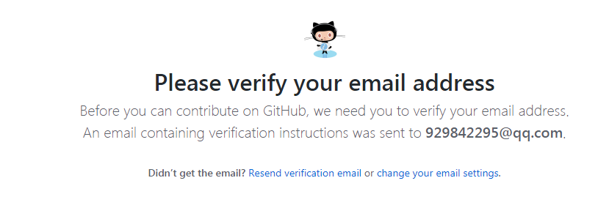

验证后，创建一个新的远程仓库

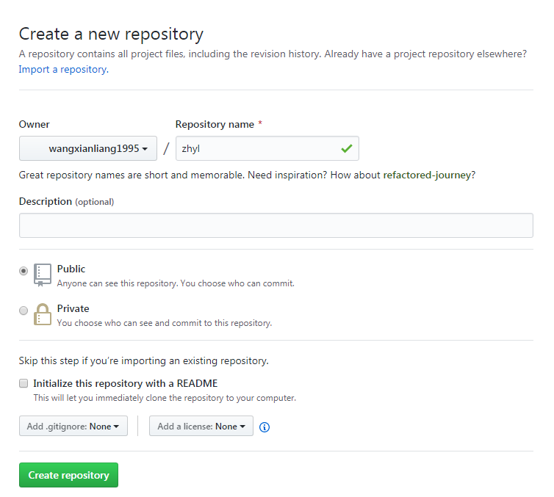

下图为此图的翻译

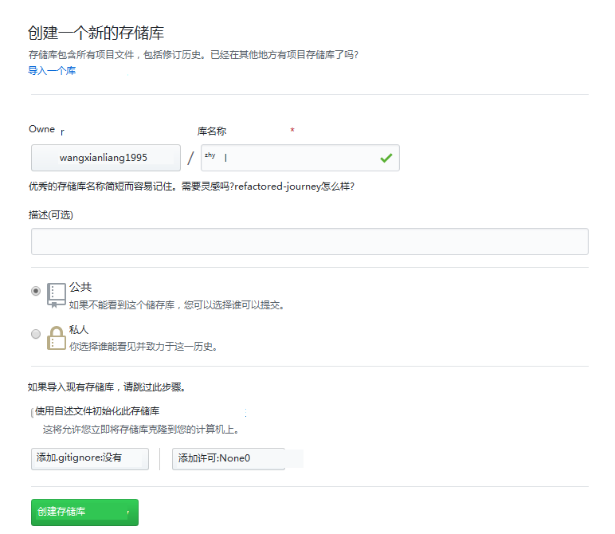

框内为远程数据库的地址，在保存数据时使用，

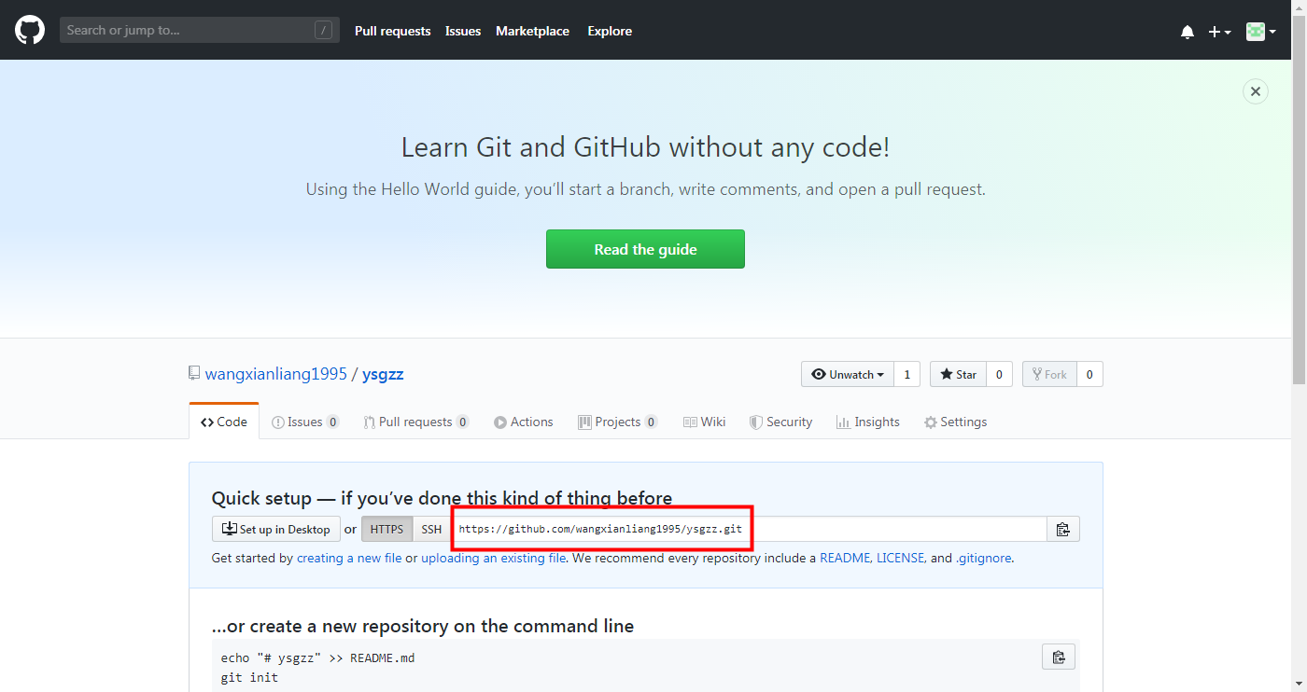

2.2 建立本地仓库

选择远程仓库，添加一个账户，填写你注册的账户信息

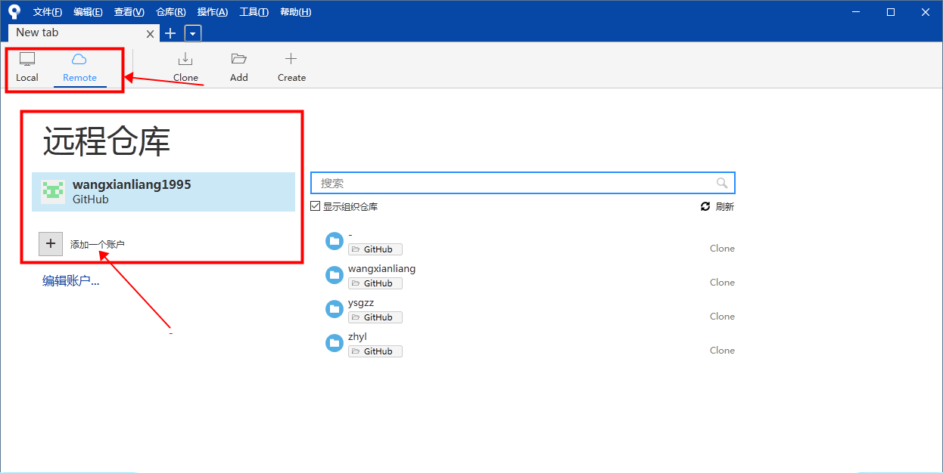

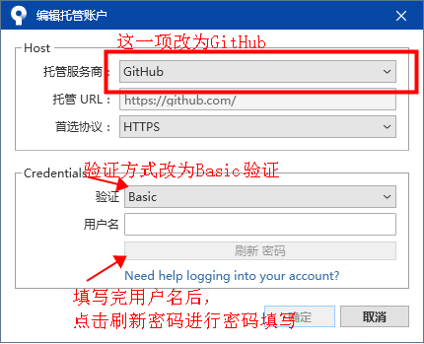

克隆一个远程仓库到本地仓库

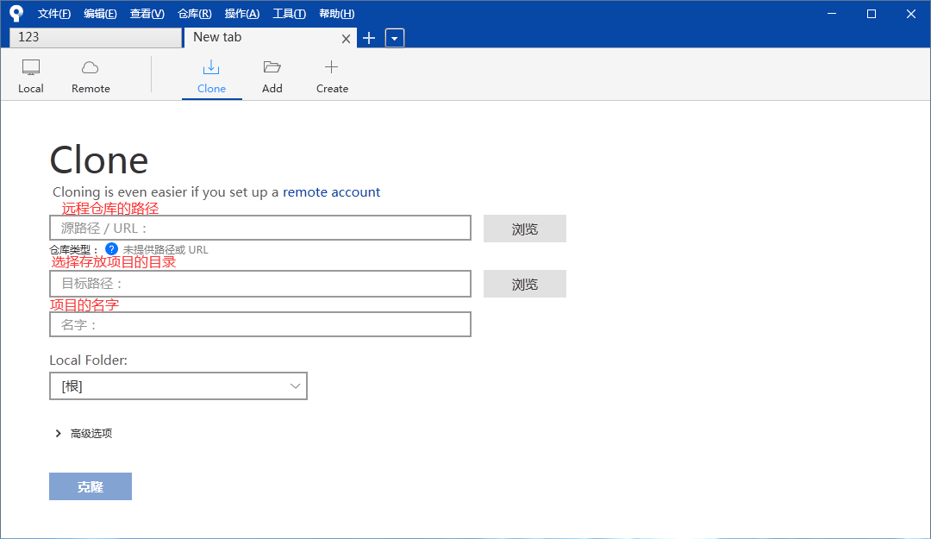

2.3 文件获取和提交

分支：一个项目会有多条分支，每一条分支可以代表项目功能对项目进行的操作，

当功能结束后，进行合并分支，项目也就代表完成。

仓库建立后，点击拉取将远程仓库的文件获取到本地仓库（将其他位置的文件放入到本地仓库）进行正常文件修改，文件修改后的界面如下图

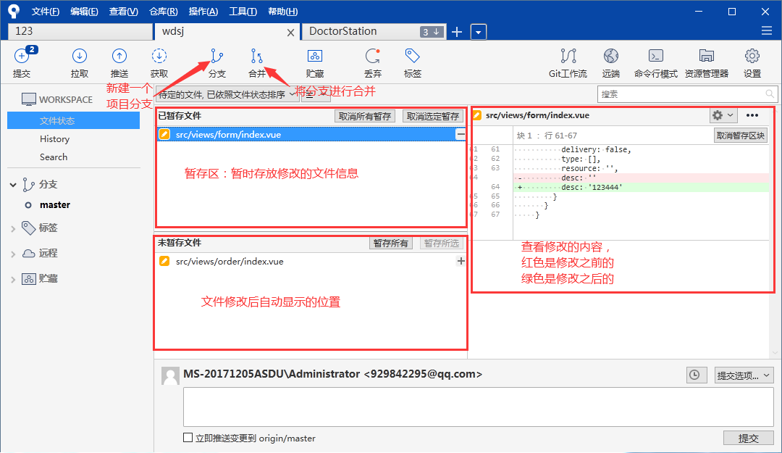

文件修改后，先进行提交，提交到本地仓库；然后进行拉取（防止对已修改的文件进行覆盖）

最后进行推送

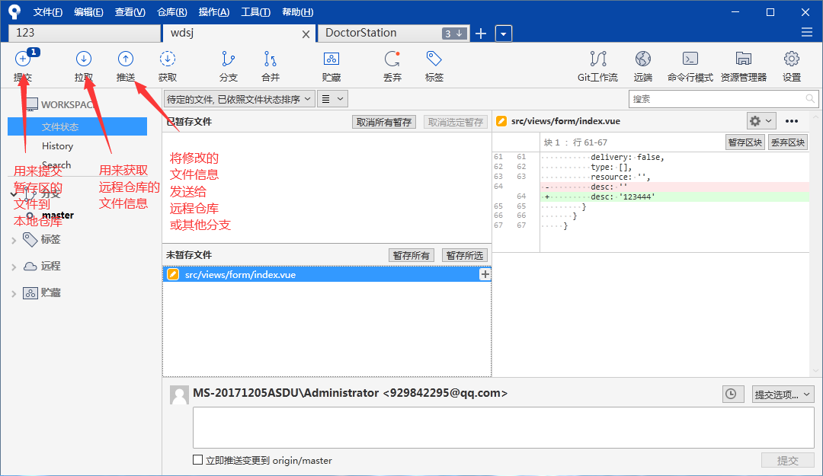



如果在拉取时出现这个问题说明存在文件冲突，先进行一下文件修改然后在进行操作

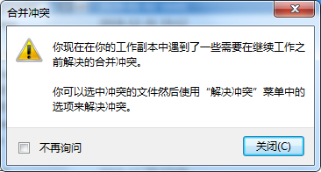

这是我文件冲突的地方，修改后再进行提交，拉取和推送

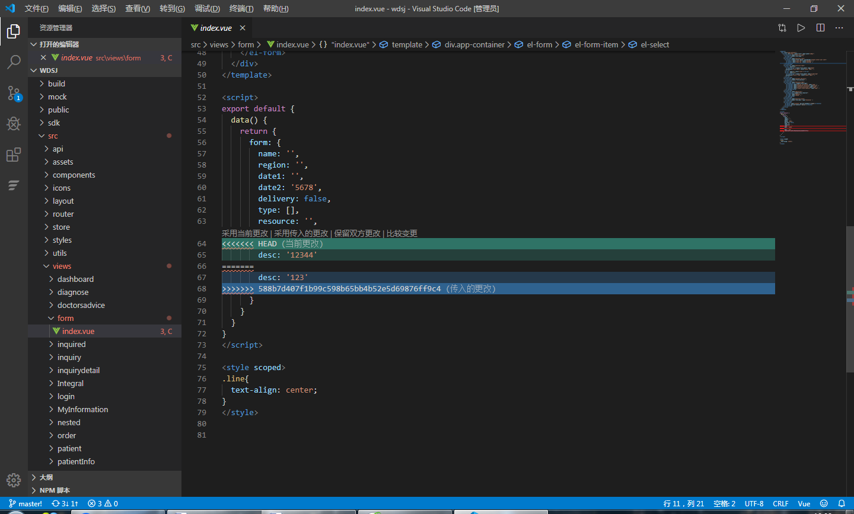

1. 在使用时遇到的问题

3.1 上传文件太大

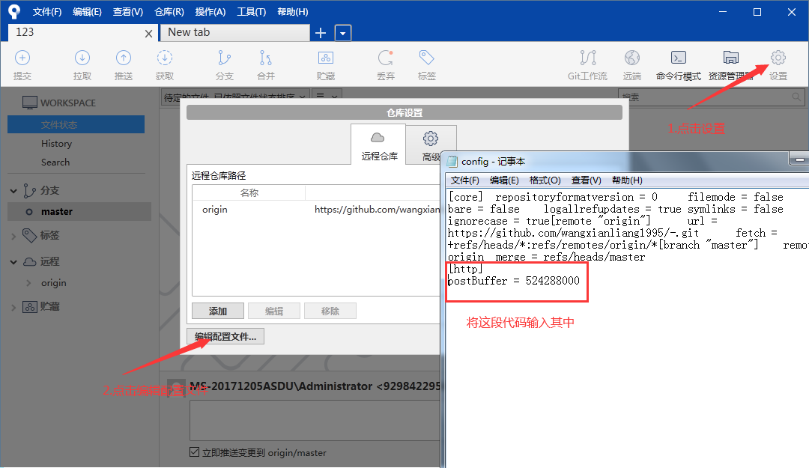

  [http]   postBuffer = 524288000

3.2 framework安装

点击弹窗中的是会跳到以下网站，选择framework安装

https://dotnet.microsoft.com/download/dotnet-framework/net48

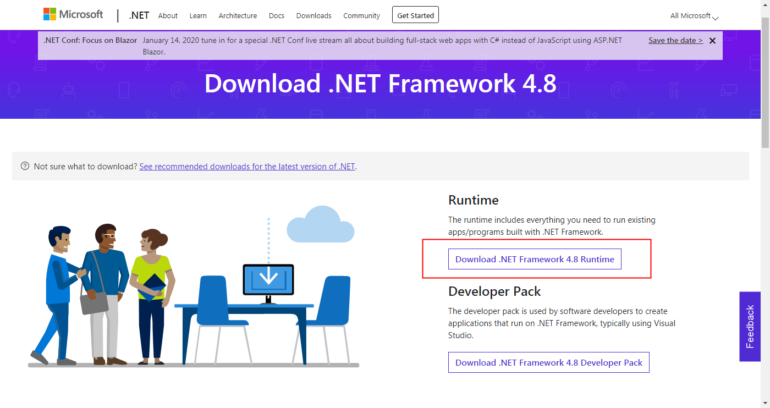

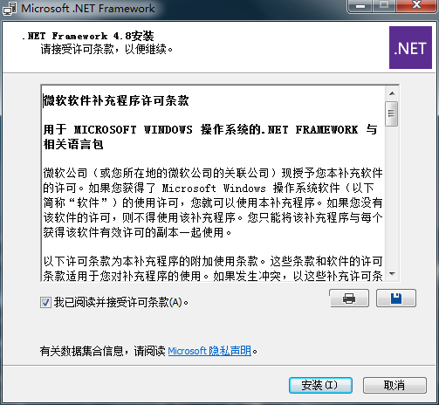

一直选择是就可一直结束安装